


Επιμελητηρίου Αιτωλοακαρνανίας

Ενημερωτικό Δελτίο Οικονομικής Επικαιρότητας 10 2013 .
Του Επιμελητηρίου Αιτωλοακαρνανίας
Antenna Enterprise Europe Network – Hellas

ΘΕΜΑΤΑ ΕΠΙΚΑΙΡΟΤΗΤΑΣ

ΣΤΟ ΝΑΥΤΙΚΟ ΣΑΛΟΝΙ ΤΩΝ ΚΑΝΝΩΝ ΤΑ ΠΡΟΪΟΝΤΑ ΑΡΙΣΤΕΙΑΣ
ΤΟΥ ΕΠΙΜΕΛΗΤΗΡΙΟΥ ΑΙΤΩΛΟΑΚΑΡΝΑΝΙΑΣ»
Στα πλαίσια των πρωτοκόλλων συνεργασίας που υπογράφτηκαν στο Μεσολόγγι και ύστερα από επίσημη πρόσκληση της Ιταλικής “Assonautica” το Επιμελητήριο Αιτωλοακαρνανίας φιλοξενήθηκε στο περίπτερό της στο «Ναυτικό Σαλόνι των Καννών».
Το «Ναυτικό Σαλόνι των Καννών», γνωστό και ως “Festival de la Plaisance” αριθμεί 33 χρόνια λαμπρής παρουσίας και αποτελεί σημείο αναφοράς στο χώρο των σκάφων αναψυχής. Ενδεικτικό του κύρους που έχει αποκτήσει η συγκεκριμένη διοργάνωση σε παγκόσμιο επίπεδο είναι το γεγονός ότι το 50% των εκθετών της φετινής έκθεσης προέρχονταν από το εξωτερικό. Κυρίαρχη θέση είχαν και φέτος τα ευρωπαϊκά ναυπηγεία , με την Γαλλία, την Ιταλία, τη Μεγάλη Βρετανία, τη Γερμανία και την Ισπανία να ξεχωρίζουν, ενώ δυναμικό παρόν έδωσαν και εταιρείες από τις Η.Π.Α., τη Ρωσία, τα Ηνωμένα Αραβικά Εμιράτα, την Ασία και την Τουρκία. Οι περίπου 400 εκθέτες (εταιρίες και φορείς), που θα προέρχονται από 25 χώρες, παρουσίασαν τα προϊόντα τους στα 80.000 τετραγωνικά μέτρα των χερσαίων και πλωτών εκθεσιακών χώρων, ενώ ο αριθμός των επισκεπτών ανήλθε στις 57.000.
Εκεί δόθηκε η δυνατότητα μέσω της δράσης “la cambusa assonautica Euromeditteranea” στο Επιμελητήριο μας να εκθέσει και να προώθησει τα προϊόντα αριστείας του νομού μας.
Ο σκοπός είναι να δοθεί η υπεραξία που πρέπει στα προϊόντα που παράγονται και τυποποιούνται στο νομό Αιτωλοακαρνανίας στοχεύοντας σε ένα target group πελατών υψηλού επιπέδου μέσω της συμμετοχής σε ναυτικά σαλόνια παγκοσμίου κυρούς όπως αυτό των Καννών.
Το Επιμελητήριο Αιτωλοακαρνανίας επαναλαμβάνει την δέσμευση του και την αποφασιστικότητά του να ενισχύσει την αποτελεσματικότητα της σχέσης με την Assonautica Italiana με στόχο την διεθνοποίηση των επιχειρήσεων και των προϊόντων του νομού, μέσω της δυναμικής παρουσίας στα κυριότερα εκθεσιακά γεγονότα προώθησης της οικονομίας της θάλασσας σε όλη η Μεσόγειο.
Από την περιοχή μας συμμετείχαν στο σημαντικό αυτό εκθεσιακό γεγονός, ανά κλάδο προϊόντων, οι παρακάτω επιχειρήσεις ενισχύοντας έτσι την εξωστρέφειά τους:
Αποστάγματα/Οίνος:
Ν & Ν Γρίβας Ο.Ε. - Ποτοποιία Δυτικής Ελλάδος- Σωτηρίου Δημήτρης του Βασιλείου - Πασιοπουλος ΑΕΒΕ - Παπαθανασόπουλος Κώστας Σπυρίδωνα (Το Πέτρινο χωριό )- Αφοί Τρικενέ Ο.Ε -
Ελαιοκομικά προϊόντα :
Ήλιδα Α.Β.Ε.Ε. - Αντωνόπουλος Δημήτριος του Νικολάου - Σιαδήμας Δημήτρης του Γεωργίου - Στεφανάτος Γ. –Τσορβαντζής Σ. O.Ε. Messolongi Fields LTD - Πρεβεντζάς Ευθύμιος του Χαρίλαου. - Δημητρουκα Νίκη του Γεωργίου / Νiki’s goods. - Αμάλθεια Α.Ε.
Αυγοτάραχο – Αλίπαστα – Άλας:
Κοτσαρης Στυλιανός του Ιωάννη - Αφοί Στέφου & ΣΙΑ Ε.Ε - Φλώρος Γεώργιος του Λάμπρου - ΚΑΛΛΑΣ Α.Ε.
Ζαχαροπλαστική- Αρτοποιία – Βανίλια Λουκούμια:
Αφοί Π. Κουτέρη Α.Ε. –Μπαριαμη Αργυρώ του Χρήστου.

Το Επιμελητήριο Αιτωλοακαρνανίας στην έκθεση του Μπάρι
«Fiera del Levante»
Την Κυριακή 22 Σεπτεμβρίου στην ιταλική πόλη Μπάρι, ολοκληρώθηκε η 77η Διεθνής Πολυέκθεση και Αγορά «Fiera del Levante», στην οποία εκτέθηκε μεγάλη ποικιλία προϊόντων, από είδη διατροφής έως και προϊόντα της τουριστικής οικονομίας.
Με τον αριθμό των επισκεπτών της έκθεσης να ξεπερνά το ένα εκατομμύριο, όπως εκτιμάται από τους διοργανωτές, το Επιμελητήριο Αιτωλοακαρνανίας έδωσε και σε αυτή την έκθεση το «παρόν», προκειμένου να ενισχύσει την εξωστρέφεια και την ανταγωνιστικότητα των προϊόντων του νομού. Μέσα σε 300.000 τ.μ η έκθεση αυτή φιλοξένησε (εκτός από προϊόντα από δεκάδες χώρες, όλων των κατηγοριών) και την προετοιμασία της έκθεσης “Fishandships 2014”, που αφορά στην «Οικονομία της Θάλασσας», ένα πεδίο που περιλαμβάνει όλες τις δραστηριότητες γύρω από τη θάλασσα και τους ανθρώπους της.
Η Ένωση των Επιμελητηρίων της Ιταλίας, τα Επιμελητήρια του Μπάρι και του Μπρίντιζι, η Assonautica Italiana και η Περιφέρεια της Απουλίας με την παρουσία του Επιμελητήριου Αιτωλοακαρνανίας, διοργάνωσαν συνέδριο ειδικά για την Οικονομία της Θάλασσας.
Στη διάρκεια του Συνεδρίου, όπου συμμετείχε ως ομιλητής στέλεχος του Επιμελητηρίου μας, έγινε ειδική αναφορά στην Αιτωλοακαρνανία και τις επαφές που υπάρχουν μεταξύ Ελλάδας και Ιταλίας μέσα από τους θαλάσσιους δρόμους του νομού μας ως αποτέλεσμα των πρωτοβουλιών και των δράσεων του Επιμελητηρίου μας. Οι προοπτικές, ειδικά του ιστιοπλοϊκού τουρισμού σε όλα τα παράλια του νομού μας διαγράφονται εξαιρετικές μετά τα θερμά λόγια που ακούστηκαν για τη Βόνιτσα, τον Αστακό, το Μύτικα, το Μεσολόγγι και τους ανθρώπους τους.
Στη διάρκεια της έκθεσης το Επιμελητήριο Αιτωλοακαρνανίας φιλοξενήθηκε σε ένα χώρο γεμάτο προϊόντα παραγωγών του νομού, σε ένα εκθεσιακό χώρο με υψηλές προδιαγραφές, όπου παρουσίασε μια ακόμη άρτια έκθεση των τοπικών προϊόντων αριστείας.
Από την περιοχή μας συμμετείχαν στο σημαντικό αυτό εκθεσιακό γεγονός, ανά κλάδο προϊόντων, οι παρακάτω επιχειρήσεις ενισχύοντας έτσι την εξωστρέφειά τους:
Αποστάγματα/Οίνος:
Ν & Ν Γρίβας Ο.Ε. - Ποτοποιία Δυτικής Ελλάδος- Σωτηρίου Δημήτρης του Βασιλείου - Πασιόπουλος ΑΕΒΕ - Παπαθανασόπουλος Κώστας Σπυρίδωνα (Το Πέτρινο χωριό )- Αφοί Τρικενέ Ο.Ε -
Ελαιοκομικά προϊόντα :
Ήλιδα Α.Β.Ε.Ε. - Αντωνόπουλος Δημήτριος του Νικολάου - Σιαδήμας Δημήτρης του Γεωργίου - Στεφανάτος Γ. –Τσορβαντζής Σ. O.Ε. Messolongi Fields LTD - Πρεβεντζάς Ευθύμιος του Χαρίλαου. - Δημητρούκα Νίκη του Γεωργίου / Νiki’s goods. - Αμάλθεια Α.Ε.
Αυγοτάραχο – Αλίπαστα – Άλας:
Κότσαρης Στυλιανός του Ιωάννη - Αφοί Στέφου & ΣΙΑ Ε.Ε - Φλώρος Γεώργιος του Λάμπρου - ΚΑΛΛΑΣ Α.Ε.
Ζαχαροπλαστική- Αρτοποιία – Βανίλια Λουκούμια:
Αφοί Π. Κουτέρη Α.Ε. –Μπαριάμη Αργυρώ του Χρήστου.

ΥΠ.ΑΝ.: 7,5 Δις. Ευρώ το 2014 από κοινοτικά κονδύλια.
Κοινοτικά κονδύλια ύψους 7,5 δισ. ευρώ αναμένεται να εισρεύσουν το 2014 στην Ελλάδα, σύμφωνα με δηλώσεις του υπουργού Ανάπτυξης Κ. Χατζηδάκη, λίγο μετά τη λήξη των εργασιών του Συμβουλίου Ανταγωνιστικότητας της ΕΕ στις Βρυξέλλες. Συγκεκριμένα, ο Κ. Χατζηδάκης ανέφερε ότι το 2014 αναμένεται να εισρεύσουν στην Ελλάδα 3,5 δισ. ευρώ από το ΕΣΠΑ και 4 δισ. ευρώ από το πολυετές δημοσιονομικό πλαίσιο της περιόδου 2014-2020, σημειώνοντας ότι η κοινοτική συγχρηματοδότηση θα παραμείνει στο 90% έως το 2020. Σε ό,τι αφορά τη χρηματοδότηση των μικρομεσαίων επιχειρήσεων (ΜΜΕ) ο υπουργός Ανάπτυξης σημείωσε ότι από τα 1,5 δισ. ευρώ που είναι διαθέσιμα, έως τον Ιούνιο απορροφήθηκαν 150 εκατ. ευρώ.

ΤτΕ: Κατά 3,9% συρρικνώθηκαν τον Αύγουστο τα δάνεια προς τον ιδιωτικό τομέα.
Την πτωτική πορεία τους, αν και με οριακή επιβράδυνση, συνέχισαν τον Αύγουστο οι χορηγήσεις τραπεζικών δανείων προς τον ιδιωτικό τομέα, καθώς εξαιτίας της κρίσης έχει περιοριστεί η ζήτηση, αλλά και η προσφορά για δάνεια. Σύμφωνα με τα στοιχεία της Τράπεζας της Ελλάδος (ΤτΕ), οι χορηγήσεις προς τον ιδιωτικό τομέα συρρικνώθηκαν κατά 3,9% τον Αύγουστο έναντι υποχώρησης 4,0% τον Ιούλιο.

ΥΠ.ΟΙΚ.: Κατά 588 Εκατ. Ευρώ αυξήθηκαν τα ληξιπρόθεσμα χρέη τον Αύγουστο.
Αύξηση κατά 588 εκατ ευρώ σημείωσαν τα νέα ληξιπρόθεσμα χρέη των ιδιωτών προς το δημόσιο τον Αύγουστο και ανήλθαν σε 5,379 δισ. ευρώ έναντι 4,791 δισ. ευρώ τον Ιούλιο. Αυτό προκύπτει από τα στοιχεία της Γενικής Γραμματείας Πληροφοριακών Συστημάτων που δόθηκαν στη δημοσιότητα. Το σύνολο των παλαιών ληξιπρόθεσμων οφειλών προς το δημόσιο - δηλαδή οι οφειλές που ήταν ληξιπρόθεσμες ως τις 31 Δεκεμβρίου 2012 - ανήλθε τον Αύγουστο στα 53,590 δισ. ευρώ σημειώνοντας πτώση σε σχέση με τον Ιούλιο που ήταν 53,712 δισ. ευρώ.

ΥΠ.ΟΙΚ.: Αλλαγή στην τροπολογία για τη φυγή των επιχειρήσεων στο εξωτερικό.
Στην αναδιατύπωση της «φωτογραφικής» ρύθμισης που είχε κατατεθεί στο νομοσχέδιο του υπουργείου Υποδομών για τις «Δημόσιες Υπεραστικές Οδικές Μεταφορές» και αφορούσε στη διαγραφή εταιρειών από το Χρηματιστήριο χωρίς να έχει προηγηθεί δημόσια πρόταση προχώρησε το υπουργείο Οικονομικών, μετά από τις αντιδράσεις που ήγειρε η αρχική τροπολογία. Η νέα τροπολογία που υπογράφεται από τον υπουργό Οικονομικών κ. Γ.Στουρνάρα και τον υπουργό Υποδομών Μ.Χρυσοχοίδη προβλέπει ότι για την έξοδο μιας εταιρίας από τη χώρα απαιτείται πλειοψηφία του 90% των μετόχων

ΥΠ.ΟΙΚ.: Πρωτογενές πλεόνασμα 2,861 Δις. Ευρώ στο 8μηνο του έτους.
Σύμφωνα με στοιχεία που δημοσιοποίησε το Γενικό Λογιστήριο του Κράτους, σε πλεόνασμα 2,861 δισ. ευρώ διαμορφώθηκε το πρωτογενές αποτέλεσμα του Κρατικού Προϋπολογισμού στο 8μηνο Ιανουαρίου - Αυγούστου 2013, ενώ το δημοσιονομικό έλλειμμα διαμορφώθηκε στα 2,50 δισ. ευρώ. Τα φορολογικά έσοδα κατέγραψαν υστέρηση 727 εκατ. ευρώ στο 8μηνο 2013, ωστόσο τον Αύγουστο καταγράφηκε αύξηση των εισπράξεων από τον ΦΠΑ κατά 94 εκατ. ευρώ ή 12% σε ετήσια βάση, παρά τη μείωση του ΦΠΑ στην εστίαση.

ΥΠ.ΟΙΚ.: Απενεργοποίηση ΑΦΜ στις επιχειρήσεις που χρωστούν ΦΠΑ.
Στην απενεργοποίηση του Αριθμού Φορολογικού Μητρώου (ΑΦΜ) επιχειρήσεων που δεν έχουν υποβάλει περιοδική δήλωση ΦΠΑ θα προχωρεί το υπουργείο Οικονομικών. Σύμφωνα με την εφημερίδα «Τα Νέα», σε μια προσπάθεια να ενισχύσει τη φορολογική συμμόρφωση η Γενική Γραμματεία Δημοσίων Εσόδων, αναμένεται να επιφέρει αλλαγές στον Ν. 3853/2010, ώστε οι Εφορίες να μπορούν να προχωρούν στην «κατάργηση» του Αριθμού Φορολογικού Μητρώου επιχειρήσεων που για ένα συνεχόμενο εξάμηνο δεν έχουν αποδώσει στο Δημόσιο τον ΦΠΑ που έχουν ήδη προεισπράξει. Πάντως, η αδρανοποίηση των ΑΦΜ δεν θα εμποδίζει τη βεβαίωση νέων οφειλών, την είσπραξη όλων των οφειλών, αλλά και την λήψη μέτρων διασφάλισης και είσπραξης οφειλών εκ μέρους του Δημοσίου.
Αυστηροί όροι για χορήγηση δανείων στα νοικοκυριά και τις επιχειρήσεις. Δάνεια μόνο για κατέχοντες δίνουν πλέον οι τράπεζες, καθώς και για τα νοικοκυριά και για τις επιχειρήσεις, προϋπόθεση για τη λήψη δανείου δεν αποτελεί μόνο η ισχυρή οικονομική κατάσταση των δανειοληπτών, αλλά και η εκ των προτέρων κάλυψη σημαντικού μέρους του δανείου με μετρητά. Πρόκειται για ολική ανατροπή των προ κρίσεως δεδομένων. Στη στεγαστική πίστη οι τράπεζες χορηγούσαν σε πολλές περιπτώσεις το 100% της εμπορικής αξίας ή και ακόμα υψηλότερο ποσό, με δικαιολογία την κάλυψη επισκευαστικών δαπανών.
ΥΠ.ΟΙΚ.: Μηνιαία η υποβολή συγκεντρωτικών φορολογικών στοιχείων. Υποχρεωτικά θα υποβάλλουν κάθε μήνα μέσω του Διαδικτύου τις συγκεντρωτικές καταστάσεις φορολογικών στοιχείων πελατών όλοι οι υπόχρεοι. Αυτό σημαίνει ότι επιχειρήσεις, ελεύθεροι επαγγελματίες και αγρότες θα υποβάλλουν μηνιαίες τις συγκεντρωτικές καταστάσεις όπου θα δηλώνουν όλα τα τιμολόγια που έχουν εκδώσει και έχουν λάβει, καθώς και τις αποδείξεις λιανικής πώλησης ή παροχής υπηρεσιών ανεξαρτήτως αξίας.
ΥΠ.ΑΝ.: Διπλή FASTTRACK Τουριστική επένδυση ύψους 1,1 Δις. Ευρώ. Την ένταξη δύο μεγάλων τουριστικών επενδύσεων συνολικού προϋπολογισμού 1,15 δισ. ευρώ στη λίστα των έργων που είναι υποψήφια να ολοκληρωθούν με διαδικασίες ταχείας διεκπεραίωσης (fasttrack) ανακοίνωσε σε ειδική εκδήλωση του οργανισμού InvestinGreece ο υφυπουργός Ανάπτυξης κ. Νότης Μηταράκης. Η υλοποίηση των δύο αυτών επενδύσεων θα δημιουργήσει 1.943 νέες θέσεις εργασίας και θα αυξήσει το ελληνικό τουριστικό δυναμικό στην παροχή υπηρεσιών υψηλής ποιότητας.
Στέλνουν ΦΑΠ 2012 και φόρο εισοδήματος μαζί
«Πατάει γκάζι» το υπουργείο Οικονομικών με τις εκκαθαρίσεις των φορολογικών δηλώσεων και του Φόρου Ακίνητης Περιουσίας. Η Γενική Γραμματεία Πληροφορικών Συστημάτων ταχυδρόμησε πάνω από 500.000 εκκαθαριστικά, με φόρο εισοδήματος 200 εκατ. ευρώ, μαζί με 500.000 ειδοποιητήρια για την καταβολή του ΦΑΠ για το 2012, ο οποίος φτάνει τα 500 εκατ. ευρώ. Συγκεκριμένα η Γενική Γραμματεία Πληροφοριακών Συστημάτων του υπουργείου Οικονομικών ταχυδρόμησε:
* Την 5η παρτίδα εκκαθαριστικών που περιλαμβάνει 500.000 χρεωστικά σημειώματα για την καταβολή συνολικού φόρου εισοδήματος 200 εκατ. ευρώ. Επίσης περιλαμβάνει και 500.000 σημειώματα τα οποία είναι είτε πιστωτικά (δηλαδή προβλέπουν επιστροφή φόρου) είτε μηδενικά.
* Τον Φόρο Ακίνητης Περιουσίας του 2012 ο οποίος επιβάλλεται σε περίπου 500.000 φορολογούμενους με ακίνητη περιουσία αντικειμενικής άξιας άνω των 200.000 ευρώ. Το υπουργείο Οικονομικών εκτιμά ότι θα εισπράξει 500 εκατ. ευρώ από τον ΦΑΠ του 2012 ο οποίος θα καταβληθεί σε 7 μηνιαίες δόσεις.
Συνολικά, το υπουργείο Οικονομικών έχει ταχυδρομήσει 5 παρτίδες που περιλαμβάνουν 3.100.000 εκκαθαριστικά φόρου εισοδήματος. Από αυτά, τα 1.500.000 είναι χρεωστικά και προβλέπουν την καταβολή συνολικού φόρου εισοδήματος 1,2 δισ. ευρώ. Τα 500.000 σημειώματα είναι πιστωτικά και προβλέπουν επιστροφή φόρου 115.000.000 ευρώ, ενώ τα υπόλοιπα είναι μηδενικά.
Τα φετινά εκκαθαριστικά περιλαμβάνουν, εκτός από το φόρο για τα εισοδήματα του 2012, την ειδική εισφορά αλληλεγγύης, η οποία επιβάλλεται σε όσους εμφανίζουν για το 2012 ατομικό εισόδημα μεγαλύτερο των 12.000 ευρώ, και το τέλος επιτηδεύματος το οποίο ανέρχεται σε 650 ευρώ και επιβαρύνει όσους άσκησαν πέρυσι ατομική επιχείρηση ή ελευθέριο επάγγελμα.
Οι συνολικά 1.500.000 φορολογούμενοι που έλαβαν τα χρεωστικά εκκαθαριστικά μπορούν να πληρώσουν τους φόρους που αναγράφουν τα εκκαθαριστικά τους σημειώματα σε τρεις δόσεις, την πρώτη εκ των οποίων θα πρέπει να την εξοφλήσουν μέχρι το τέλος Αυγούστου, τη δεύτερη μέχρι το τέλος Οκτωβρίου και την τρίτη μέχρι το τέλος Δεκεμβρίου. Οι υπόλοιποι 2.500.000 φορολογούμενοι που περιμένουν την εκκαθάριση της φορολογικής δήλωσης θα πληρώσουν τον φόρο σε 2 διμηνιαίες δόσεις ή ακόμα και εφάπαξ.
Σημειώνεται ότι οι φορολογούμενοι μπορούν να ενημερωθούν για το εάν έχει εκκαθαριστεί η φορολογική τους δήλωση, μέσω διαδικτύου, στην ηλεκτρονική σελίδα της Γενικής Γραμματείας Πληροφοριακών Συστημάτων του Υπουργείου Οικονομικών (το TaxisNet). Στην επιλογή «υπηρεσίες προς του πολίτες» υπάρχει εφαρμογή (ενημέρωση για την εκκαθάριση φορολογικής δήλωσης) στην οποία μπορεί ο φορολογούμενος να καταχωρήσει το ΑΦΜ του. Εάν έχει εκκαθαριστεί η φορολογική δήλωση τότε το σύστημα ενημερώνει το φορολογούμενο αν θα κληθεί να πληρώσει φόρο ή αν έχει επιστροφή φόρου, χωρίς να αναγράφονται τα ποσά.
Μέσα στο καλοκαίρι οι φορολογούμενοι καλούνται να πληρώσουν, εκτός από το φόρο εισοδήματος, τον Φόρο Ακίνητης Περιουσίας για το 2011 (έχει ήδη αποσταλεί), τον ΦΑΠ για το 2012 και το 2013, και το χαράτσι της ΔΕΗ στα ακίνητα.
Εμπρόθεσμη πληρωμή ασφαλιστικών εισφορών.
Ενημερώνουμε τους ασφαλισμένους που επιλέγουν την εξόφληση εισφορών τους με πάγια εντολή προς Τραπεζικό Ίδρυμα ή μέσω διαδικτύου ότι ως ημερομηνία πληρωμής αναγνωρίζεται η ημερομηνία χρέωσης του λογαριασμού και όχι η ημερομηνία συναλλαγής. Ως εκ τούτου, θα πρέπει να πληροφορηθούν από την Τράπεζα επιλογής τους για τα χρονικά όρια εντός της ημέρας που μπορούν να πιστώνουν τους λογαριασμούς τους προς εξόφληση πάγιας εντολής ή να κάνουν πληρωμές με αυθημερόν χρέωση του λογαριασμού.

Υπ. Εργασίας: Ενιαία η είσπραξη των εισφορών.
Πραγματοποιήθηκε στο υπουργείο Εργασίας σύσκεψη για τον νέο ενιαίο και ηλεκτρονικό τρόπο είσπραξης του συνόλου των ασφαλιστικών εισφορών μέσω της μηνιαίας Αναλυτικής Περιοδικής Δήλωσης (ΑΠΔ), που υποβάλλουν οι επιχειρήσεις. Το σύστημα τίθεται σε πλήρη εφαρμογή από την 1η Δεκεμβρίου 2013 και αφορά 1.200.000 εργαζόμενους, εκ των οποίων περίπου 400.000 είναι ασφαλισμένοι του ΕΤΕΑ και περίπου 800.000 είναι δικαιούχοι παροχών πρόνοιας του ιδιωτικού τομέα (ΤΑΠΙΤ). «Το νέο σύστημα» σημείωσε ο υπουργός Εργασίας κ. Βρούτσης «συμβάλλει στην ταχύτερη απονομή των παροχών, αλλά και στη δραστική μείωση της εισφοροδιαφυγής με όφελος 70 εκατ. ευρώ ετησίως υπέρ των εργαζομένων και συνταξιούχων».

ΤτΕ: Στα 5.000 Ευρώ το όριο των ακάλυπτων επιταγών.
Την απόφαση να κάνει ελαστικότερα τα κριτήρια για τη χρήση βιβλιαρίου επιταγών από εκδότες ακάλυπτων επιταγών που έχουν αναγγελθεί στον Τειρεσία, πήρε η Επιτροπή Πιστωτικών και Ασφαλιστικών θεμάτων της Τράπεζας της Ελλάδος. Έτσι, ενώ με το προηγούμενο καθεστώς οι εκδότες ακάλυπτων επιταγών συνολικού ύψους 1.000 ευρώ στερούνταν το βιβλιάριο επιταγών τους για 12 μήνες, με την απόφαση αυτή, η στέρηση του βιβλιαρίου ισχύει για συνολικά ποσά ακάλυπτων επιταγών άνω των 5.000 ευρώ, ενώ παράλληλα μειώνεται ο χρόνος στέρησης του βιβλιαρίου από 12 σε 6 μήνες. Η Τράπεζα της Ελλάδος εκτιμά ότι η απόφαση αυτή θα συμβάλει στην ανακούφιση βιώσιμων επιχειρήσεων, ιδίως μικρού μεγέθους, που παρουσιάζουν πρόσκαιρες οικονομικές δυσκολίες και στην ενίσχυση της δυνατότητάς τους να αντεπεξέρχονται στην παρούσα οικονομική συγκυρία.

Ανάγκη ολοκλήρωσης του πλαισίου για αδειοδοτηση από τα Επιμελητήρια.

Την ανάγκη για την άμεση ολοκλήρωση του θεσμικού πλαισίου για την άσκηση της αρμοδιότητας αδειοδότησης των επιχειρήσεων από τα Επιμελητήρια επεσήμανε σε δηλώσεις του ο πρόεδρος της ΚΕΕ , με αφορμή τις ανακοινώσεις του υπουργού Ανάπτυξης για την εξέλιξη του ριζικού εκσυγχρονισμού της αδειοδοτικής διαδικασίας των επιχειρήσεων. Ο κ. Μίχαλος δήλωσε μεταξύ άλλων: «Ο σχεδιασμός του υπουργείου Ανάπτυξης που βρίσκεται σε εξέλιξη για την κατάρτιση του Οδικού Χάρτη Αλλαγής του θεσμικού πλαισίου, διακρίνεται θετικά. Όσον αφορά στη γενική στρατηγική που υιοθετείται για τη μεταφορά της ευθύνης αδειοδότησης στην Επιχείρηση και σε πιστοποιημένους φορείς της Ιδιωτικής Οικονομίας, η ΚΕΕ θα συμβάλλει σημαντικά.

ΥΠ.ΟΙΚ.: Εξόφληση φόρων σε 12 δόσεις.

Τη δυνατότητα εξόφλησης των φόρων που αναγράφουν τα εκκαθαριστικά του φόρου εισοδήματος και του ΦΑΠ έως και σε 12 μηνιαίες δόσεις επιβεβαίωσε το υπουργείο Οικονομικών με επίσημη ανακοίνωσή του. Οι αιτήσεις για υπαγωγή στην «πάγια ρύθμιση» γίνονται μέσω του διαδικτυακού τόπου www.gsis.gr.
ΥΠ.ΟΙΚ.: Πρωτογενές πλεόνασμα το 8Μηνο, αλλά και «ΤΡΥΠΑ» στα έσοδα. Πρωτογενές πλεόνασμα ύψους 3 δισ. ευρώ εμφανίζει ο κρατικός προϋπολογισμός το 8μηνο, γεγονός το οποίο, σύμφωνα με τον αναπληρωτή υπουργό Οικονομικών κ Σταϊκούρα, «καθιστά όλο και πιο εφικτό τον στόχο της επίτευξης πρωτογενούς πλεονάσματος στο τέλος του έτους». Πάντως και ενώ οι πρωτογενείς δαπάνες περιορίστηκαν κατά 6,4% έναντι του στόχου, στα φορολογικά έσοδα παραμένει «τρύπα» ύψους 713 εκατ. ευρώ. Ο ίδιος εκτίμησε ότι η υστέρηση μπορεί να καλυφθεί τους επόμενους μήνες, με την πληρωμή των φόρων εισοδήματος και του ΦΑΠ. Σημειώνεται ότι, σε σύγκριση με το 8μηνο πέρυσι, η «τρύπα» στα συνολικά έσοδα ανέρχεται σε 1,09 δισ. ευρώ.

Χαμηλότερα πρόστιμα για περισσότερα έσοδα στο νέο ποινολόγιο της εφορίας.
Πρόστιμα σε όσες επιχειρήσεις και ελεύθερους επαγγελματίες δεν εκδίδουν αποδείξεις για μικρές συναλλαγές έως 5.000 ευρώ, αλλά ηπιότερα πρόστιμα για φορο-παραβάσεις όπως η έκδοση πλαστών και εικονικών φορολογικών στοιχείων, προβλέπει το νέο ποινολόγιο της εφορίας.Τα νέα πρόστιμα έχουν ως κύριο στόχο όσους εντοπιστούν από τον φοροελεγκτικό μηχανισμό να μην κόβουν αποδείξεις από την 1η Ιανουαρίου 2014 και μετά, με την προσοχή του φοροελεγκτικού μηχανισμού να επικεντρώνεται στις μικρές συναλλαγές, όπου εντοπίζονται και τα υψηλότερα ποσοστά παραβατικότητας. Ειδικότερα για κάθε απόδειξη που δεν εκδίδεται και η αξία της δεν υπερβαίνει τις 5.000 ευρώ η εφορία θα επιβάλλει πρόστιμο 1.000 ευρώ, εφόσον ο παραβάτης τηρεί απλογραφικά στοιχεία, και 2.500 ευρώ εφόσον ο παραβάτης τηρεί διπλογραφικά βιβλία.

«Συμμετοχή του ΙΝΕΜΥ της ΕΣΕΕ στο πρόγραμμα ΕΠΙΧΕΙΡΕΙΝ»
Το ΙΝ.ΕΜ.Υ της ΕΣΕΕ συμμετέχει στην Αναπτυξιακή Σύμπραξη ΕΠΙΧΕΙΡΕΙΝ, η οποία είναι μια Συνεργασία των επίσημων Φορέων Απεξάρτησης: ΚΕΘΕΑ, 18ΑΝΩ, ΟΚΑΝΑ και των Κοινωνικών Εταίρων: ΙΝ.ΕΜ.Υ-ΕΣΕΕ, ΚΑΝΕΠ- ΓΣΕΕ, ΚΕΚ-ΓΣΕΒΕΕ, με στόχο την προώθηση στην επιχειρηματικότητα ή την επαγγελματική αποκατάσταση 150 απεξαρτημένων ατόμων, μέσω της ίδρυσης κοινωνικών ή ατομικών επιχειρήσεων ή πρόσληψής τους σε ήδη υπάρχουσες ή την γενικότερη επαγγελματική τους αποκατάσταση.
Πρόκειται για ένα καινοτόμο πρόγραμμα, όπου, για πρώτη φορά, οι σημαντικότεροι Kοινωνικοί Eταίροι συμπράττουν με τους Φορείς Απεξάρτησης, για την αντιμετώπιση του κοινωνικού αποκλεισμού και του στίγματος, που υφίσταται η ομάδα των απεξαρτημένων και επανενταγμένων ατόμων.
Η ευάλωτη αυτή κοινωνική ομάδα αντιμετωπίζει σοβαρά προβλήματα κυρίως στην ανεύρεση εργασίας, ενώ δεν είναι γνωστό στο ευρύ κοινό ότι πρόκειται για ικανότατους ανθρώπους, με διάθεση για εργασία και κοινωνική ζωή, που ταυτόχρονα έχουν στο ενεργητικό τους την επιτυχημένη τους προσπάθεια για απεξάρτηση, έχοντας αντιμετωπίσει ήδη αποτελεσματικά ένα από τα δυσκολότερα προβλήματα της σύγχρονης ζωής.
Σας προσκαλούμε να ενημερωθείτε περαιτέρω για το πρόγραμμα ΕΠΙΧΕΙΡΕΙΝ (www.epixeirein.org), σας προτρέπουμε να μην διστάσετε να αξιοποιήσετε ευκαιρίες που δίνουν σχετικά προγράμματα του OAEΔ, (ενδεικτικά σας αναφέρουμε www.oaed.gr/index.php?option=com_content&id=65:a-1864-50-a&catid=14:2011-11-07-08-39-11&lang=el), για την πρόσληψη απεξαρτημένων σε θέσεις εργασίας των επιχειρήσεών σας, επιδοτώντας το σύνολο των ασφαλιστικών εισφορών.
Επίσης σας καλούμε να συνεργαστείτε με τις επιχειρήσεις, που εν δυνάμει θα δημιουργηθούν.
Σας προτείνουμε να γίνετε κι εσείς κρίκος αυτής της μεγάλης αλυσίδας αλληλοβοήθειας, για την εργασιακή ένταξη της ομάδας των πιο αποκλεισμένων συνανθρώπων μας.
Ενημερωθείτε για το ΕΠΙΧΕΙΡΕΙΝ.
Συνεργαστείτε με το ΕΠΙΧΕΙΡΕΙΝ.
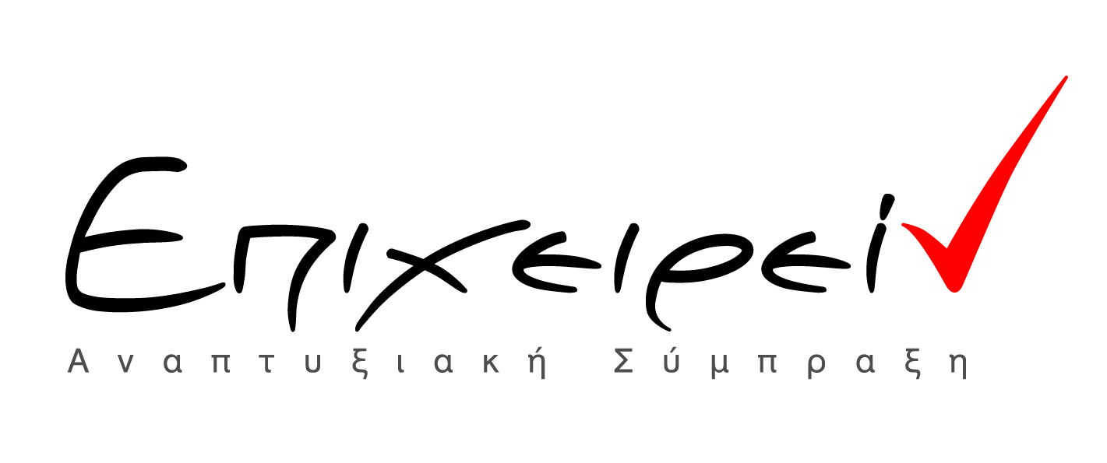
Για περισσότερες πληροφορίες για το ΕΠΙΧΕΙΡΕΙΝ ή την προσφορά θέσεων εργασίας, μπορείτε να επικοινωνείτε με τη Δήμητρα Γούναρη στο τηλέφωνο 210 3259198 και στο e- mail: dgounari@esee.gr

Ζ. ΜΠΑΡΟΖΟ: Η πορεία της Ελλάδας διέψευσε τους οικονομολόγους.

Την εκτίμηση ότι η Ελλάδα θα πετύχει πρωτογενές πλεόνασμα φέτος εξέφρασε ο πρόεδρος της Κομισιόν Ζοζέ Μπαρόζο, ο οποίος έκανε λόγο για εντυπωσιακές δημοσιονομικές αλλαγές και μεταρρυθμίσεις τα τελευταία τρία χρόνια. Κατά την ομιλία του για την κατάσταση της ΕΕ στην Ολομέλεια του Ευρωπαϊκού Κοινοβουλίου στο Στρασβούργο, ο Ζ. Μπαρόζο είπε ότι διαψεύστηκαν όσοι προέβλεπαν έξοδο της Ελλάδας από το ευρώ. «Επιφανείς οικονομολόγοι των πιο σημαντικών τραπεζών ανέμεναν ότι η Ελλάδα θα αποχωρούσε από το ευρώ και όλοι τους εξέφραζαν φόβους για διάλυση της Ευρωζώνης», υπογράμμισε ο πρόεδρος της Ευρωπαϊκής, ο οποίος τόνισε ότι φυσικά κάτι τέτοιο δεν συνέβη.

ΕΛ.ΣΤΑΤ.: Στο 27,9% η ανεργία τον Ιούνιο.

Το φράγμα του 1.400.000 έσπασε ο αριθμός των ανέργων των Ιούνιο, με την εξαετή ύφεση και τα μέτρα λιτότητας να εξακολουθούν να συμβάλουν στην απώλεια εκατοντάδων χιλιάδων θέσεων εργασίας. Σύμφωνα με την ΕΛΣΤΑΤ το επίσημο ποσοστό ανεργίας έκλεισε στο 27,9%, έναντι 27,6% το Μάιο και 24,6% τον Ιούνιο του 2012. Πρόκειται για το υψηλότερο επίπεδο ανεργίας που έχει καταγραφεί από το 2006, οπότε η ΕΛΣΤΑΤ παρέχει στοιχεία σε μηνιαία βάση, και παραμένει υπερδιπλάσιο της ευρωζώνης, στην οποία το ποσοστό ανεργίας διαμορφώθηκε τον Ιούλιο στο 12,1%.

ΥΠ.ΕΡΓΑΣΙΑΣ: Σαρωτικοί έλεγχοι για την αδήλωτη εργασία στην αγορά.
Περί τους 1.000 ελεγκτές του υπουργείου Εργασίας και της Οικονομικής Αστυνομίας ξεκίνησαν σαρωτικούς έλεγχους σε όλη τη χώρα για τον εντοπισμό ανασφάλιστων εργαζόμενων. Τα πρόστιμα θα επιβάλλονται επί τόπου χωρίς να δίνεται στους εργοδότες η δυνατότητα της προηγούμενης ακρόασης.

EUROSTAT: Κατά 2,2 Δις. Μειώθηκε το εμπορικό έλλειμμα της Ελλάδας.
Σε 9,7 δισ. ευρώ μειώθηκε το εμπορικό έλλειμμα της Ελλάδας το πρώτο εξάμηνο του 2013, έναντι 11,9 δισ. ευρώ το αντίστοιχο εξάμηνο πέρυσι, σύμφωνα με στοιχεία της Eurostat που δόθηκαν στη δημοσιότητα. Σύμφωνα με τα ίδια στοιχεία, οι ελληνικές εξαγωγές αυξήθηκαν κατά 5% το πρώτο εξάμηνο του 2013 σε σχέση με το αντίστοιχο περυσινό, ενώ οι εισαγωγές μειώθηκαν κατά 6%. Ωστόσο, το εμπορικό έλλειμμα της Ελλάδας (9,7 δισ. ευρώ) είναι το τρίτο υψηλότερο στην ΕΕ των 28, μετά τη Γαλλία (38 δισ. ευρώ) και τη Μ. Βρετανία (31,7 δισ. ευρώ).

Στους πιο σκληρά εργαζόμενους της Ευρώπης οι Έλληνες
Στους πιο σκληρά εργαζόμενους της Ευρώπης, συγκαταλέγονται οι Έλληνες, σύμφωνα με την τελευταία έρευνα της Eiro για τη χρονιά 2012-2013. Η Ελλάδα, βρίσκεται στην 8η θέση με μέσο όρο 40 ώρες την εβδομάδα ενώ πιο... δουλευταράδες υπάλληλοι πλήρους απασχόλησης βρίσκονται στη Ρουμανία και στη συνέχεια στο Λουξεμβούργο με 41,2 ώρες εβδομαδιαίως και ακολουθούν η Μεγάλη
Βρετανία με 40,8 ώρες, η Γερμανία με 40,5 ώρες, η Κροατία και η Κύπρος με 40,3 ώρες από κοινού και η Βουλγαρία με 40,2 ώρες. - Εφάπαξ θα καλούνται να πληρώνουν πλέον οι επιτηδευματίες τους φόρους και τα πρόστιμα που βεβαιώνονται από τους φορολογικούς ελέγχους, καθώς από την 1η Αυγούστου καταργήθηκε η δυνατότητα εξόφλησης των ποσών αυτών έως και σε 36 μηνιαίες δόσεις.
ΥΠ.ΟΙΚ.: Νέες διευκρινήσεις για την εφαρμογή του ΦΠΑ στην εστίαση. Νέες διευκρινίσεις για την εφαρμογή του ΦΠΑ στην εστίαση έδωσε το υπουργείο Οικονομικών. Η Γενική Διεύθυνση Φορολογίας Εισοδήματος του υπουργείου Οικονομικών διευκρίνισε ότι τα κέντρα διασκέδαση βαρύνονται με ΦΠΑ 23%, ενώ τα εστιατόρια που έχουν ζωντανό μουσικό πρόγραμμα πληρώνουν ΦΠΑ 13%. Σύμφωνα με τις διευκρινίσεις του υπουργείου οι υπηρεσίες εστιατορίου, εκτός των καταναλώσεων αλκοολούχων ποτών, όπου παράλληλα παρουσιάζεται και θέαμα υπάγονται στο μειωμένο συντελεστή ΦΠΑ στην περίπτωση που προέχουν οι υπηρεσίες εστίασης.
QS World MBA Tour
Το EMEAgr έχει τη χαρά να σας προσκαλέσει να συμμετάσχετε στην καλύτερη έκθεση για σπουδές ΜΒΑ παγκοσμίως, στην QS World MBA Tour. Η QS World MBA Tour πρόκειται να επισκεφθεί την Αθήνα την Πέμπτη 10 Οκτωβρίου 2013 φέρνοντας μαζί της μερικές από τις καλύτερες σχόλες διοίκησης επιχειρήσεων στον κόσμο, συμπεριλαμβανομένων των ALBA Graduate Business School, IE Business School, RSM Erasmus, St. Gallen Business School και Hult Business School. Για δωρεάν είσοδο στην εκδήλωση, εγγραφείτε εδώ. Το EMEAgr αποτελεί χορηγό επικοινωνίας της διοργάνωσης.Στόχος της έκθεσης είναι να σας βοηθήσει να βελτιώσετε τις προοπτικές καριέρας σας επενδύοντας στο σωστό πρόγραμμα ΜΒΑ που ταιριάζει αποκλειστικά σε εσάς και τις ανάγκες σας. Στην έκθεση θα έχετε την ευκαιρία να μιλήσετε αυτοπροσώπως με τους υπευθύνους εγγραφών κορυφαίων σχολών ΜΒΑ, να ενημερωθείτε απευθείας για τα προγράμματα ΜΒΑ, πλήρους και μερικής φοίτησης, καθώς και για τις προϋποθέσεις εισαγωγής σε αυτά. Επιπλέον, η εκδήλωση παρέχει σεμινάρια και παρουσιάσεις για σπουδές ΜΒΑ, συμβουλευτική για GMAT, έλεγχο βιογραφικού, συμβουλευτική καριέρας και υποτροφίες ΜΒΑ αξίας 1,2 εκατ. δολαρίων. Οι υποτροφίες προσφέρονται στους συμμετέχοντες της QS World MBA Tour από την ίδια την QS καθώς και από άλλα συνεργαζόμενα ιδρύματα, όπως Ashridge Business School, EDHEC, EMLYON, ESADE, ESMT, ESSEC, IE, MIP, SYDNEY και Vlerick.
Ημερομηνία και τόπος διεξαγωγής της έκθεσης:
Πέμπτη 10 Οκτωβρίου 2013
Crowne Plaza Hotel Athens – City Centre
Μιχαλακοπούλου 50

Ιδιαίτερα αυξημένο είναι το ενδιαφέρον από Ελληνικές επιχειρήσεις που ήδη έχουν εξαγωγική δραστηριότητα, αλλά και από επιχειρήσεις που ενδιαφέρονται να διερευνήσουν τις δυνατότητες μιας εξαγωγικής προσπάθειας, να έχουν συμμετοχή στην International Green Week, στο Βερολίνο, τον προσεχή Ιανουάριο. Σύμφωνα με τις μέχρι τώρα προβλέψεις, η συμμετοχή θα ξεπεράσει κάθε προηγούμενο, με αποτέλεσμα η Ελληνική παρουσία να έχει μια ιδιαίτερα εντυπωσιακή παρουσία.
Για την προσεχή διοργάνωση της “International Green Week” στο Βερολίνο, το Ελληνογερμανικό Εμπορικό και Βιομηχανικό Επιμελητήριο έχει αναθέσει στην εταιρεία boulevard media group την οργάνωση κι υποστήριξη της ελληνικής συμμετοχής, ώστε οι ελληνικές επιχειρήσεις, που έχουν στόχο την εξαγωγική δραστηριότητα, να έχουν την καλύτερη δυνατή παρουσία/συμμετοχή και μία επαγγελματική πλατφόρμα πρόσβασης κι ανάπτυξης στη γερμανική αγορά, τη 2η σε μέγεθος αγορά για τις κατηγορίες τροφίμων, ποτών, γεωργικών & αγροτικών προϊόντων της χώρας μας.
Συμμετοχή
Για περισσότερες πληροφορίες σχετικά με τη συμμετοχή σας στην International Green Week 2014, επικοινωνήστε άμεσα:
ή με το Ελληνογερμανικό Εμπορικό και Βιομηχανικό Επιμελητήριο, επίσημο αντιπρόσωπο του Εκθεσιακού Οργανισμού του Βερολίνου στην Ελλάδα, και την κα Θεοφανίδου, στα τηλέφωνα 210-6419037 & 210- 6419030.

Συνεχώς αυξανόμενο το ενδιαφέρον για τη συμμετοχή Ελληνικών επιχειρήσεων στην International Green Week στο Βερολίνο, 17-26/1/2014.



SIAL/SET Canada 2014 exhibit space booking is now opened!
Don't waste any time, book now and access to best locations and save on booth sq.ft. price


Δ. ΕΚΘΕΣΗ ΝΩΠΩΝ ΦΡΟΥΤΩΝ & ΛΑΧΑΝΙΚΩΝ
FRUITLOGISTICA
Βερολίνο, 5-7 Φεβρουαρίου 2014
Προϊόντα που προβάλλονται:
Φρέσκα φρούτα, λαχανικά, εξωτικά φρούτα, ξηρά φρούτα, ξηροί καρποί, οργανικά προϊόντα, μπαχαρικά, καρυκεύματα κλπ
Περισσότερες πληροφορίες για την έκθεση μπορούν να βρουν οι ενδιαφερόμενοι στο web site: www.fruitlogistica.com

Παρακαλούμε να ανοίξετε τα συνημμένα αρχεία για περισσότερες πληροφορίες
ΚΟΣΤΟΣ ΣΥΜΜΕΤΟΧΗΣ: 440 € / τετραγωνικό μέτρο. Πλέον Φ.Π.Α.

Όσοι ενδιαφέρεστε να συμμετέχετε παρακαλούμε να υποβάλετε άμεσα αίτηση ώστε να οριστικοποιήσουμε το χώρο
Το dead line που υπάρχει στην πρόσκληση είναι ενδεικτικό.

Εκδήλωση ενδιαφέροντος για προβολή Ελληνικών προϊόντων στο Ισραήλ.

Η πολιτική προσέγγιση των δύο κρατών Ελλάδος και Ισραήλ τα τελευταία χρόνια, καθώς και η αύξηση των συναλλαγών παρά τη δύσκολη οικονομική συγκυρία, αλλά περισσότερο οι μελλοντικές δυνατότητες προσφέρονται σαν ένας από τους δρόμους που οδηγούν στην τόσο επιζητούμενη ανάπτυξη στον τόπο μας.

Το Επιμελητήριο μας προσπαθεί πάντα να δημιουργεί και να διευκολύνει την επιχειρηματική δραστηριότητα, με συνέδρια, επαγγελματικά ταξίδια-επαφές, εκθέσεις εκδηλώσεις, δημοσιεύσεις και άλλες πολλές πρωτοβουλίες.

Επικοινωνούμε σήμερα μαζί σας για να σας ενημερώσουμε ότι στην προσπάθεια του αυτή το Επιμελητήριο, προτίθεται να οργανώσει στο άμεσο μέλλον, μια αποστολή στο Ισραήλ για την προβολή Ελληνικών προϊόντων στην ισραηλινή αγορά.

Η πείρα που διαθέτουμε σε παρόμοιες οργανώσεις, μας επιτρέπει να είμαστε αισιόδοξοι για την επιτυχία παρόμοιων εγχειρημάτων.

Τα μέλη του Επιμελητηρίου Αιτωλοακαρνανίας αν θέλουν να εκδηλώσουν ενδιαφέρων για συμμέτοχη στην επιχειρηματική αποστολή μπορούν να απευθυνθούν στο 
Για οποιαδήποτε απορία σας θα είμαστε στη διάθεση σας.

,

ΠΟΛΩΝΙΑ
ΒΑΡΣΟΒΙΑ
8-11 Δεκεμβρίου 2013

Ο Ελληνικός Οργανισμός Εξωτερικού Εμπορίου, ΟΠΕ Α.Ε. στο πλαίσιο του Προγράμματος Δράσης του για το 2013, διοργανώνει για τον κλάδο τροφίμων – ποτών, επιχειρηματική αποστολή στη Βαρσοβία.

Το πρόγραμμα της αποστολής περιλαμβάνει:
8 Δεκεμβρίου, άφιξη στη Βαρσοβία
9 Δεκεμβρίου, επιχειρηματικές συναντήσεις
10 Δεκεμβρίου, κατ’ ιδίαν επιχειρηματικές συναντήσεις
11 Δεκεμβρίου, αναχώρηση

Οι τομείς που παρουσιάζουν ιδιαίτερο ενδιαφέρον, αντιστοιχούν σε διαπιστωμένες ανάγκες της Πολωνικής αγοράς είναι:

Τρόφιμα - ποτά, ελαιόλαδο, τυροκομικά και τυποποιημένα ιχθυηρά, ιδίως delicatessen όπως π.χ. : αυγοτάραχο, ρακόμελο, λικέρ μαστίχας, μαρμελάδες, κλπ.

Η συμμετοχή στην αποστολή, σας δίνει τη δυνατότητα:
-να πραγματοποιήσετε προκαθορισμένες συναντήσεις με τις κατάλληλες επιχειρήσεις
-να διερευνήσετε τις δυνατότητες συνεργασίας
-να ενημερωθείτε για τον ανταγωνισμό και τις συνθήκες της αγοράς

Το κόστος συμμετοχής ανέρχεται σε 350 € πλέον ΦΠΑ 23 % ανά εταιρεία, προκειμένου μετά και τη συμμετοχή του ΟΠΕ, να καλυφθεί το κόστος οργάνωσης της αποστολής που περιλαμβάνει :
- ατομικό πρόγραμμα επιχειρηματικών συναντήσεων από εξειδικευμένη εταιρία, σε συνεργασία με το Επιμελητήριο Βαρσοβίας.
- διερμηνεία- γραμματειακή υποστήριξη
- ενοικίαση αιθουσών για την πραγματοποίηση των επιχειρηματικών συναντήσεων και διοργάνωση εκδήλωσης.
Οι επιχειρήσεις αναλαμβάνουν να καλύψουν εξ ιδίων :
- αεροπορικό εισιτήριο και
- διαμονή του εκπροσώπου τους στη Βαρσοβία.

Οι ενδιαφερόμενοι παρακαλούνται να:
αποστείλουν σε ηλεκτρονική μορφή την συνημμένη δήλωση συμμετοχής καθώς και το εταιρικό τους προφίλ στην αγγλική γλώσσα το αργότερο μέχρι 17 Οκτωβρίου 2013, στη διεύθυνση kleo@hepo.gr και να καταβάλουν το ποσό των 350 € πλέον ΦΠΑ με κατάθεση στην Εμπορική Τράπεζα, αριθμός λογαριασμού ΟΠΕ 054/84029998. IBAN: GR 66 0120 0540 0000 0008 4029998.

Στο καταθετήριο πρέπει να αναφέρεται η χώρα της επιχειρηματικής αποστολής και η επωνυμία της επιχείρησης.
Αντίγραφο του σχετικού παραστατικού της Τράπεζας, παρακαλούμε να διαβιβάζεται στο fax: 2310 510046.

Λεπτομερείς πληροφορίες για την οικονομία της Πολωνίας μπορείτε να αναζητήσετε στην δικτυακή πύλη του Υπουργείου εξωτερικών AGORA, http://www.agora.mfa.gr/pl101

Γενική Επιχειρησιακή Διεύθυνση
Αρμόδιος: κ. Κλεόβουλος Μπούζος
Τηλ.: 2310 510047
E-mail: kleo@hepo.gr

1η ΕΛΛΗΝΙΚΗ ΕΒΔΟΜΑΔΑ
Πόλη: Φρανκφούρτη, Γερμανία
Ημερομηνία: 6 Νοεμβρίου 2013
Εκθέματα: ακίνητα και επενδυτικές ευκαιρίες, καινοτομίες στο χώρο του διαδικτύου, ενέργεια και ανανεώσιμες πηγές, περιβαλλοντική φροντίδα και διαχείριση απορριμμάτων και καταναλωτικά προϊόντα π.χ. τρόφιμα, ποτά, καλλυντικά κ.α.
Πληροφορίες: τηλ. 0049 6174 25 95 457, site : www.meandros-consulting.com, e-mail : vc@ meandrosconsulting. com.

1η ΕΛΛΗΝΙΚΗ ΕΒΔΟΜΑΔΑ1η ΕΛΛΗΝΙΚΗ ΕΒΔΟΜΑΔΑ
Πόλη: Βιέννη, Αυστρία
Ημερομηνία: 8 Νοεμβρίου 2013
Εκθέματα: ακίνητα και επενδυτικές ευκαιρίες, καινοτομίες στο χώρο του διαδικτύου, ενέργεια και ανανεώσιμες πηγές, περιβαλλοντική φροντίδα και διαχείριση απορριμμάτων και καταναλωτικά προϊόντα π.χ. τρόφιμα, ποτά, καλλυντικά κ.α.
Πληροφορίες: τηλ. 0049 6174 25 95 457, site : www.meandros-consulting.com, e-mail : vc@ meandrosconsulting. Com

Πόλη: Ζυρίχη, Ελβετία
Ημερομηνία: 10 Νοεμβρίου 2013
Εκθέματα: ακίνητα και επενδυτικές ευκαιρίες, καινοτομίες στο χώρο του διαδικτύου, ενέργεια και ανανεώσιμες πηγές, περιβαλλοντική φροντίδα και διαχείριση απορριμμάτων και καταναλωτικά προϊόντα π.χ. τρόφιμα, ποτά, καλλυντικά κ.α.
Πληροφορίες: τηλ. 0049 6174 25 95 457, site : www.meandros-consulting.com, e-mail : vc@ meandrosconsulting.com.

DBX ΔΙΕΘΝΗΣ ΠΟΛΥΕΚΘΕΣΗ ΓΙΑ ΤΙΣ ΚΑΤΑΣΚΕΥΕΣ
Πόλη: Sulaymaniyah, Ιράκ
Ημερομηνία: 20 - 23 Νοεμβρίου 2013
Εκθέματα: κατασκευές, τρόφιμα, ηλεκτρικά και ηλεκτρονικά προϊόντα, καλλυντικά, ιατρικές συσκευές, οικιακές συσκευές, εκπαίδευση, τραπεζικά προϊόντα και γενικά κάθε καταναλωτικό προϊόν και υπηρεσία.
Πληροφορίες: Ektheseis.net, τηλ.: 210 4524681, fax: 210 4182308
e-mail: info@ektheseis.net, site: www.ektheseis.net

TRAVEL TURKEY IZMIR 2013
Πόλη : Σμύρνη, Τουρκία
Ημερομηνία: 5 – 8 Δεκεμβρίου 2013
Εκθέματα: Επιχειρήσεις που σχετίζονται με τον τουρισμό
Πληροφορίες: site: www.kremlianna.gr

IFE LONDON 13 THE INT’ L FOOD & DRINK EVENT
Πόλη : Λονδίνο, Αγγλία
Ημερομηνία: 17 – 20 Δεκεμβρίου 2013
Εκθέματα: Γενικά τρόφιμα, αλκοολούχα και μη ποτά, γαλακτοκομικά, προϊόντα αρτοποιίας και ζαχαροπλαστικής , κατεψυγμένα, προϊόντα βιολογικής καλλιέργειας , παιδικές τροφές, προϊόντα κρέατος, παραδοσιακά φαγητά, προϊόντα
υγιεινής διατροφής, ψάρια, φρέσκα προϊόντα κ.α.
Πληροφορίες: Αίτηση συμμετοχής μέχρι 20/12/2013 site: www.ife.co.uk

ΒΟΥΛΓΑΡΙΑ
Το Γραφείο Οικονομικών & Εμπορικών Υποθέσεων της Πρεσβείας της Ελλάδας στη Σόφια, απέστειλε ενημερωτικό δελτίο σχετικό με τις οικονομικές εξελίξεις στη Βουλγαρία και τις διμερείς οικονομικές και εμπορικές σχέσεις για τον Αύγουστο του 2013.
Για περισσότερες πληροφορίες οι ενδιαφερόμενοι μπορούν να επισκέπτονται την ιστοσελίδα του Γραφείου ΟΕΥ της Ελλάδας στη Σόφια, economy@grembassysofia.org ή την ιστοσελίδα του ΒΕΘ www.veth.gov.gr

ΣΟΥΗΔΙΑ
Το Γραφείο Οικονομικών & Εμπορικών Υποθέσεων της Πρεσβείας της Ελλάδας στη Σουηδία, απέστειλε το ενημερωτικό δελτίο Οικονομικών και Επιχειρηματικών ειδήσεων από τη Σουηδία, για το μήνα Αύγουστο 2013.
Για περισσότερες πληροφορίες οι ενδιαφερόμενοι μπορούν να επισκέπτονται την ιστοσελίδα του Γραφείου ΟΕΥ της Ελλάδας στη Σουηδία, commerce.stockholm@mfa.gr ή την ιστοσελίδα του ΒΕΘ www.veth.gov.gr

ΒΕΛΓΙΟ
Το Γραφείο Οικονομικών & Εμπορικών Υποθέσεων της Πρεσβείας της Ελλάδας στο Βέλγιο, απέστειλε το ενημερωτικό δελτίο Οικονομικών και Επιχειρηματικών ειδήσεων από το Βέλγιο, για την περίοδο 1 έως 10 Σεπτεμβρίου 2013.
Για περισσότερες πληροφορίες οι ενδιαφερόμενοι μπορούν να επισκέπτονται την ιστοσελίδα του Γραφείου ΟΕΥ της Ελλάδας στις Βρυξέλλες, ecocombrussels@ mfa.gr ή την ιστοσελίδα του ΒΕΘ www.veth.gov.gr

ΑΡΜΕΝΙΑ
Το Γραφείο Οικονομικών & Εμπορικών Υποθέσεων της Πρεσβείας της Ελλάδας στο Ερεβάν, απέστειλε το Νο 2 εβδομαδιαίο δελτίο Οικονομικών εξελίξεων της Αρμενίας
για το μήνα Σεπτέμβριο 2013.
Για περισσότερες πληροφορίες οι ενδιαφερόμενοι μπορούν να επισκέπτονται την ιστοσελίδα του Γραφείου ΟΕΥ της Ελλάδας στο Ερεβάν, ecocom-yerevan@mfa.gr
ή την ιστοσελίδα του ΒΕΘ www.veth.gov.gr

Ελαιοτεχνία 2014 - Οινόραμα 2014,
…είναι ΜΑΖΙ!!

6^{η} ΕΛΑΙΟΤΕΧΝΙΑ 2014, έκθεση ελιάς και ελαιολάδου
12^{ο} ΟΙΝΟΡΑΜΑ 2014, έκθεση οίνων και αποσταγμάτων

7 έως 10 Μαρτίου, στο κτίριο Ξιφασκίας (πρώην Δυτικό αεροδρόμιο) Ελληνικό-Αθήνα

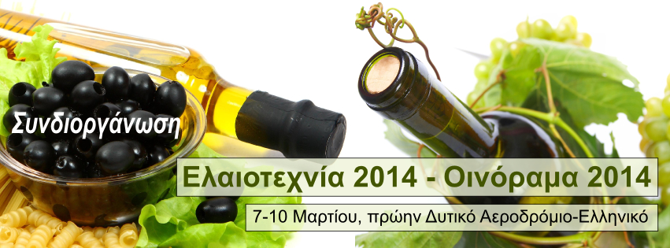

Η Νέα Ελλάδα που ανατέλλει μέσα από την κρίση, θα είναι η Ελλάδα της αυθεντικότητας και της δημιουργίας, της σκληρής δουλειάς και της επιτυχίας. Όμως, τώρα, περισσότερο από κάθε άλλη φορά, είναι η στιγμή που το ελληνικό ελαιόλαδο και κρασί πρέπει να κάνουν αισθητή την παρουσία τους.
Αποφασίσαμε την διοργάνωση των δυο εκθέσεων για να συμβάλλουμε με αυτήν την κίνηση στην τόνωση της ελληνικής ανταγωνιστικότητας, στην ανάδειξη των συνεργασιών με περεταίρω κέρδος για επιχειρήσεις και επαγγελματίες των κλάδων του ελαιολάδου και του κρασιού.
Στην έκθεση θα λάβουν μέρος το σύνολο των επιχειρήσεων που ασχολούνται με την τυποποίηση ελαιολάδου, την παραγωγή κρασιού, την συσκευασία, τα ελαιοκομικά και ελαιουργικά μηχανήματα, τα οινοποιητικά μηχανήματα. Για φέτος έχει προγραμματιστεί δυναμική επικοινωνία με όλες τις περιφέρειες και τα επιμελητήρια για συμμετοχή των μικροπαραγωγών του κάθε νομού.

Ίδια ημερομηνία, ίδιο εκθεσιακό κέντρο.
Οι κλάδοι ελαιολάδου και κρασιού τώρα μαζί.
http://www.eleotexnia.gr/


Συγχρόνως θα πραγματοποιηθεί και ο 6^{ος} ΧΡΥΣΟ ΑΡΙΣΤΕΙΟΝ 2014- διαγωνισμός Ελαιολάδου με στόχο την προβολή του ελαιολάδου και της ελιάς.

Ο διαγωνισμός 6^{ο} ΧΡΥΣΟ ΑΡΙΣΤΕΙΟΝ 2014 θα εξελιχθεί σε δύο σκέλη. Το πρώτο σκέλος θα αφορά τον διαγωνισμό Ποιότητας Εξαιρετικού Παρθένου Ελαιολάδου (Ισχυρής, Μέτριας και Ελαφράς έντασης Φρουτώδους), ενώ το δεύτερο σκέλος θα αφορά τον διαγωνισμό για την ανάδειξη της καλύτερης Συσκευασίας Τυποποιημένου Ελαιολάδου (Περιέκτης, Καινοτομία, Συνολική Εικόνα, Ετικέτα).
Για περισσότερες πληροφορίες:

Τηλ.: 210 7568888 info@eleotexnia.gr
http://eleotexnia.gr/dkotinos.html



Μετά από απαίτηση των περισσοτέρων εκθετών και που μας παρότρυναν για την διεξαγωγή της έκθεσης Foodex 2013 πιο κοντά στην αγοραστική σεζόν των Χριστουγέννων μεταθέτουμε τις ημερομηνίες διεξαγωγής για τα μέσα Νοεμβρίου.
Οι νέες ημερομηνίες θα είναι 18 έως 20 Νοεμβρίου ή 21 έως 23 Νοεμβρίου 2013 και θα οριστικοποιηθούν στις επόμενες ημέρες.
Ήδη η διοργάνωση συνεργάζεται στενά με διακεκριμένα μέσα επικοινωνίας για την πληρέστερη προβολή της διοργάνωσης όπως το γνωστό site του Άκη Πετρετζικη οισυνταγέςμου.gr
Στην συμφωνία περιλαμβάνεται η παρουσία του γνωστού Chef κατά την διάρκεια της διοργάνωσης σε ειδικά διαμορφωμένο χώρο όπου θα παρουσιάζει τις μοναδικές συνταγές του για τους επισκέπτες και η προβολή της διοργάνωσης στο κοινό μέσα από το website.
Η συνεργασία αυτή στοχεύει στην περαιτέρω προβολή της έκθεσης Foodex 2013 ενώ αποτελεί ένα μοναδικά απολαυστικό δώρο στους επισκέπτες.
Οι υπόλοιποι χορηγοί επικοινωνίας μέχρι σήμερα είναι οι: MamaPeinao.gr, LOGISTICS & MANAGEMENT, Blog.gr & Greekfood.tv, FreeStuff.gr, BeerBlog.gr, ΕΚΔΟΣΕΙΣ DAVINCI, www.techunit.gr, www.peloponnisiaki.gr, thrakikiagora.gr, PARASKHNIO.GR, KARFITSA.GR, TOXRIMA.GR, Jaba.gr, onairfm, report24, κ.α.
Στον ‘αέρα’ είναι και το site της διοργάνωσης στην διεύθυνση http://foodex.verticom.gr
Για κρατήσεις χώρων και χορηγίες παρακαλώ επικοινωνήστε με τον κ. Βασίλη Γιαννίκο στο 210 924.5577 ή μέσω email: v.yannikos@verticom.gr



 | Τί είναι η ΕΞΠΟΤΡΟΦ;
  
  Είναι η πρώτη μεγάλη εκθεσιακή διοργάνωση στην Αθήνα για τον κλάδο των τροφίμων και ποτών, που έχει σαν αποστολή να προάγει τον κλάδο, να προωθήσει τη συνεργασίες μεταξύ παραγωγών / εισαγωγέων αλλά και να δώσει νέα δυναμική στις ελληνικές εξαγωγές.

Ο εκθεσιακός χώρος

Σαν χώρο φιλοξενίας της ΕΞΠΟΤΡΟΦ, επιλέξαμε τις εγκαταστάσεις των Ολυμπιακών Ακινήτων του χώρου Ξιφασκίας (Λεωφ. Ποσειδώνος). Ένας χώρος δοκιμασμένος σε μεγάλα και διεθνή εκθεσιακά event, με άριστο κλιματισμό, μεγάλο ύψος, υψηλή αισθητική, μεγάλο parking και άνετη πρόσβαση είτε με αυτοκίνητο είτε με αστική συγκοινωνία.

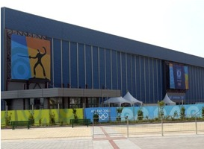

 | Ποιές εταιρίες μπορούν να λάβουν μέρος στην έκθεση;
 |  | 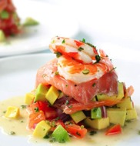 |  |  |  | 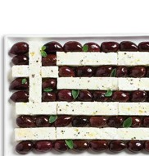
 |  | ΚΛΑΔΟΣ ΤΡΟΦΙΜΩΝ  ΓΕΩΡΓΙΚΑ ΠΡΟΪΟΝΤΑ- ΑΛΕΥΡΑ- ΣΙΤΟΣ ΚΑΙ ΑΡΤΟΣΚΕΥΑΣΜΑΤΑ- ΕΛΑΙΟΛΑΔΟ ΚΑΙ ΠΡΟΪΟΝΤΑ ΕΛΙΑΣ- ΖΥΜΑΤΡΙΚΑ-ΟΣΠΡΙΑ- ΚΤΗΝΟΤΡΟΦΙΚΑ ΠΡΟΪΟΝΤΑ-ΚΡΕΑΣ- ΑΛΛΑΝΤΙΚΑ ΚΑΙ ΑΛΛΑ. |  | ΚΛΑΔΟΣ ΠΟΤΩΝ  ΑΛΚΟΟΛΟΥΧΑ ΠΟΤΑ- ΚΡΑΣΙ- ΟΥΖΟ - ΜΠΥΡΑ- ΑΠΟΣΤΑΚΤΗΡΙΑ- ΟΙΝΟΠΟΙΕΙΑ & ΚΤΗΜΑΤΑ - ΖΥΘΟΠΟΙΕΙΑ- ΜΗ ΑΛΚΟΟΛΟΥΧΑ ΠΟΤΑ- ΑΝΑΨΥΚΤΙΚΑ - ΧΥΜΟΙ ΚΑΙ ΑΛΛΑ. |  | ΚΛΑΔΟΣ ΠΑΡΑΔΟΣΙΑΚΩΝ  ΤΟΠΙΚΑ ΕΔΕΣΜΑΤΑ- ΠΡΟΪΟΝΤΑ Π.Ο.Π.-ΜΕΛΙ- ΠΑΡΑΔΟΣΙΑΚΑ ΕΙΔΗ- ΒΙΟΛΟΓΙΚΕΣ ΚΑΛΙΕΡΓΕΙΕΣ - ΤΥΠΟΠΟΙΗΜΕΝΟ ΛΑΔΙ, ΟΙΚΟΓΕΝΕΙΑΚΕΣ ΜΟΝΑΔΕΣ ΚΑΙ ΑΛΛΑ.

Οφέλη απο συμμετοχή στην ΕΞΠΟΤΡΟΦ;

• αύξηση πελατολογίου, πωλήσεων και αναγνωρισιμότητα
• ώθηση στη προσπάθεια των ελληνικών εταιριών στον τομέα των εξαγωγών
• σύναψη συμφωνιών και δυνατότητα συνεργασίας μεταξύ των επαγγελματιών
• ενημέρωση για τις τεχνολογικές εξελίξεις στο χώρο
• παρουσία με αμέτρητα πλεονεκτήματα σε ένα event με επισκέπτες οχι μόνο το
καταναλωτικό κοινό της Αττικής αλλά και όλη την Ελλάδα

Που μπορώ να μάθω περισσότερες πληροφορίες;
Για περισσότερες πληροφορίες μπορείτε να συμπληρώσετε την αίτηση ενδιαφέροντος που θα βρείτε στην ιστοσελίδα μας .

  
  www.trofima-pota.gr
  Διοργάνωση RM International
  Πανιωνίας 18, Γλυφάδα, 16561
  Τηλ: 210 36 44 281- 21096 10 135
  φαξ: 210 36 44 285

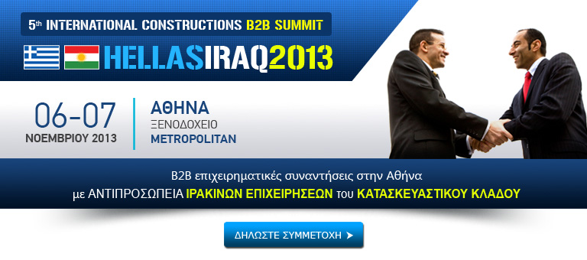
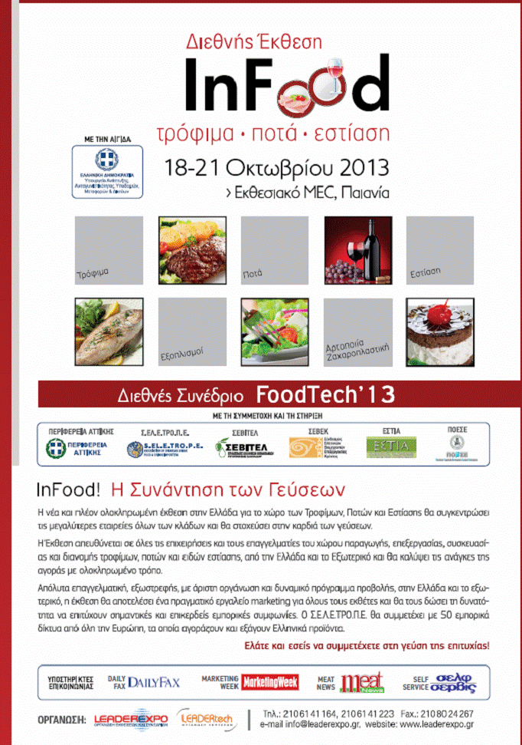

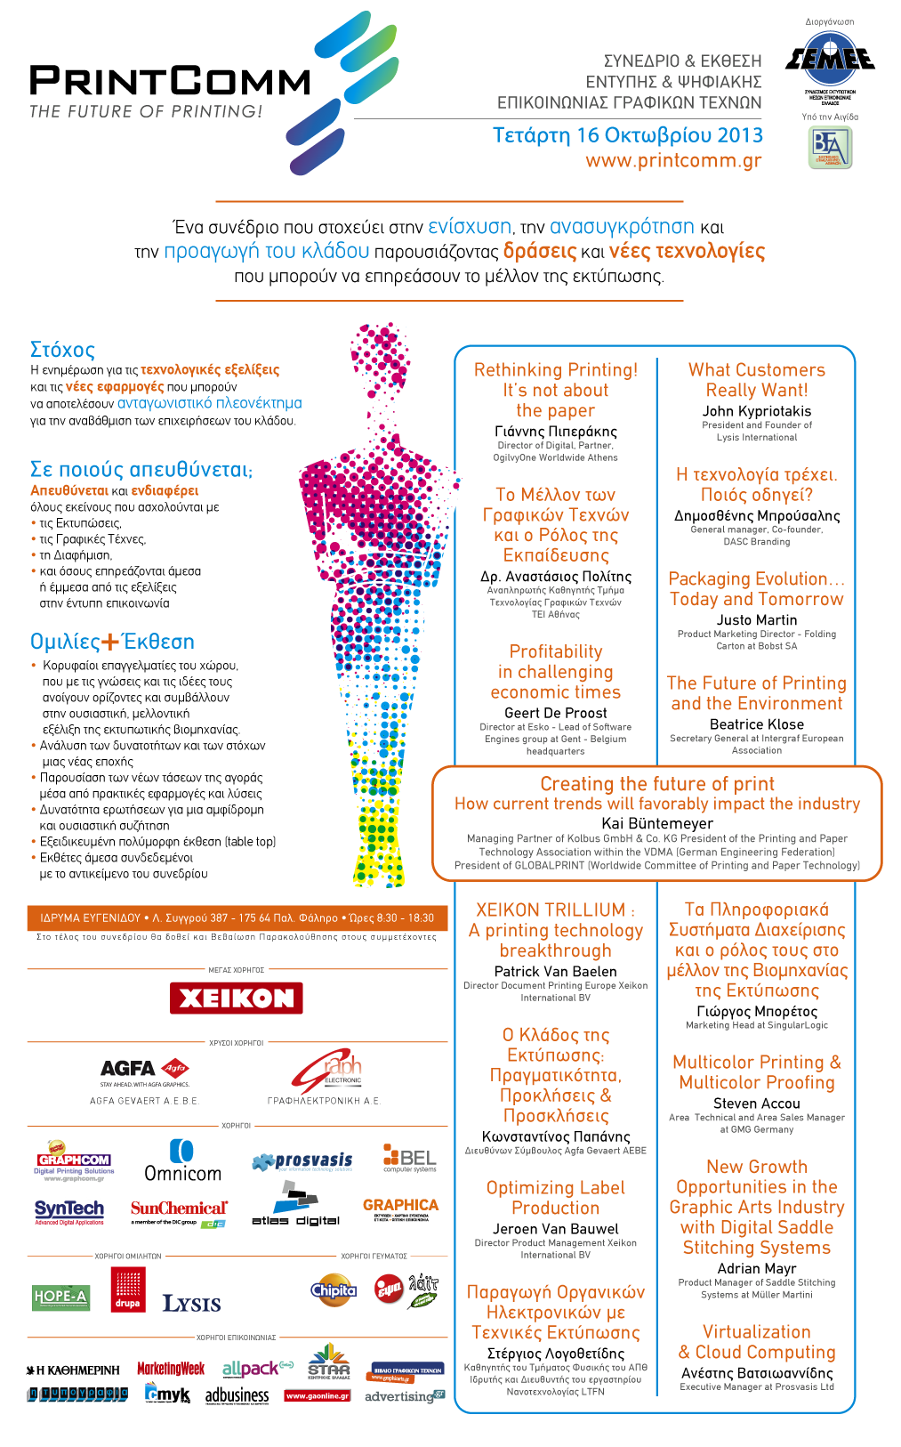

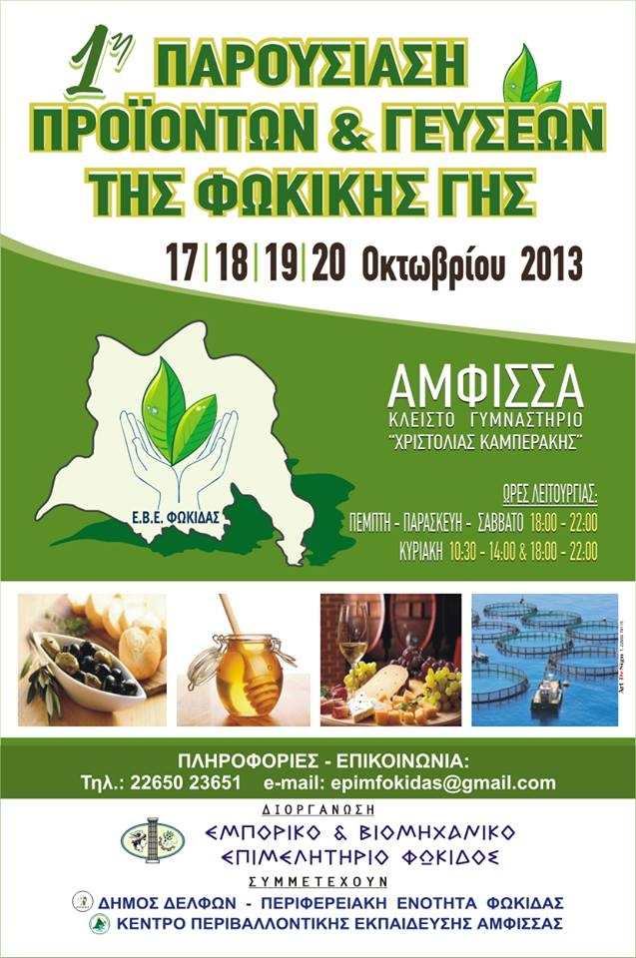

ΧΡΗΣΙΜΕΣ ΣΥΝΔΕΣΕΙΣ

Ιστοσελίδα του Πανευρωπαϊκού Δικτύου «Enterprise Europe Network»
http://ec.europa.eu/enterprise-europe-network

Ιστοσελίδα του Ελληνικού Δικτύου «Enterprise Europe Network - Hellas»
http://www.enterprise-hellas.gr

ΓΔ Επιχειρήσεων και Βιομηχανίας
http://ec.europa.eu/enterprise/

Εκτελεστικός Οργανισμός για την Ανταγωνιστικότητα και την Καινοτομία (EACI)
http://europa.eu/agencies/executive_agencies/eaci/index_en.htm

Ευρωπαϊκή πύλη για τις ΜΜΕ
http://ec.europa.eu/enterprise/sme/

Επιτροπή των Περιφερειών
http://www.cor.europa.eu

Ευρωπαϊκή Οικονομική και Κοινωνική Επιτροπή
http://eesc.europa.eu

Δοκιμαστική ομάδα ευρωπαϊκών επιχειρήσεων
http://ec.europa.eu/yourvoice/ebtp

Ψηφιακή Βιβλιοθήκη Επιστήμης & Τεχνολογίας του Ε.Κ.Τ.
http://www.ekt.gr/diglib

Εθνικό Στρατηγικό Πλαίσιο Αναφοράς 2007 – 2013
http://www.espa.gr

ΕΠΑΝ ΙΙ: Επιχειρησιακό Πρόγραμμα Ανταγωνιστικότητα και Επιχειρηματικότητα
http://www.antagonistikotita.gr

Η Κοινωνία της Πληροφορίας
www.infosoc.gr

ΠΕΠ Δυτικής Ελλάδας, Πελοποννήσου και Ιονίων Νήσων
www.dytikiellada-peloponnisos-ionio.gr/

Γενική Γραμματεία Επενδύσεων και Ανάπτυξης
www.ependyseis.gr

Επιμελητήριο Αιτωλοακαρνανίας
www.epimetol.gr
www.etakcci.gr

Επικεφαλής: | Κα Χρυσάφη Άννα
Δημόσιες Σχέσεις: | Κος Ρόμπολας Γεώργιος
Στοιχεία Επικοινωνίας:
Τηλέφωνα : | 26410 74531 - 74511
Fax : | 26510 22590
Ταχυδρομική Διεύθυνση: | Ευρωπαϊκό Κέντρο "enterprise europe", ANTENNA Επιμελητήριο Αιτωλοακαρνανίας Παπαστράτου 53 & Σμύρνης 1  30100 ΑΓΡΙΝΙΟ
Ηλεκτρονικές Διευθύνσεις: | grombol@epimetol.gr
Ιστοσελίδα: | http://www.enterprise-hellas.gr/  http://www.cci-ioannina.gr/el/een.htm  http://www.epimetol.gr/aitnia/articles/article.jsp?categoryid=5116&context=103&globalid=23900&articleid=7135





